107年防制學生藥物濫用系統操作研習
學校 | 國立羅東高級工業職業學校
宣導時間 | 06月 06日 14 時~ 16時
參與人數 | 高中部 | 78 人
 | 國中部 | 0 人
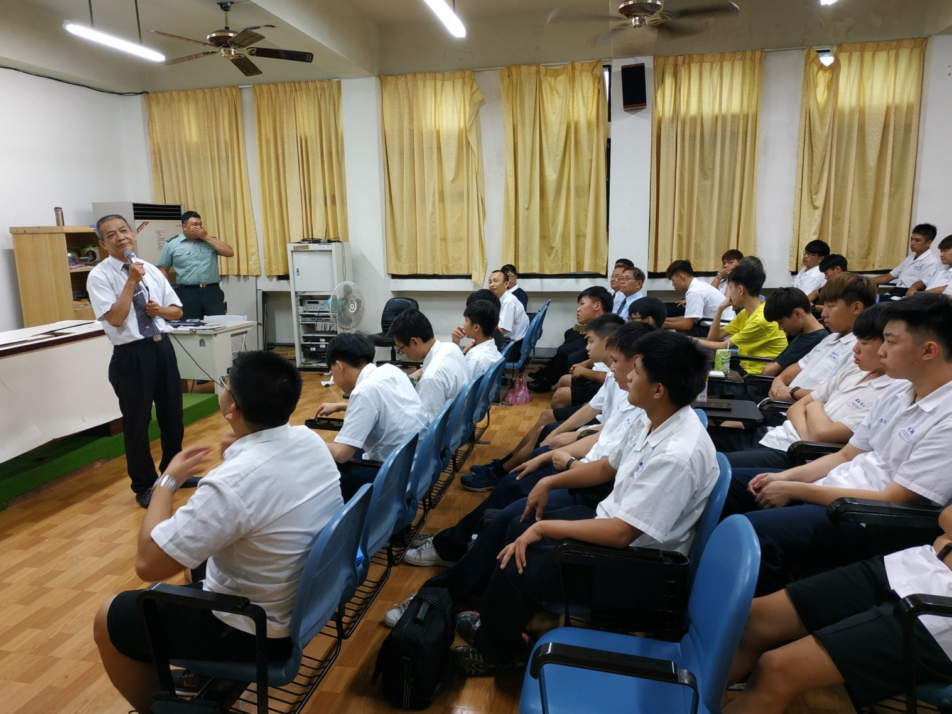  照片 |  | 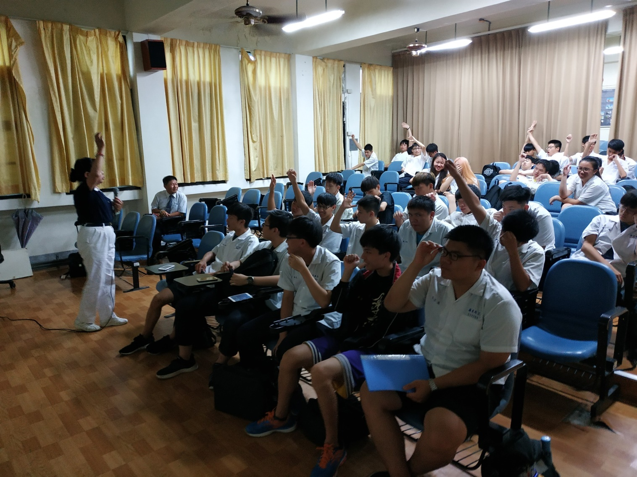  照片
說明: 蔡師兄對全體師生宣導 |  | 說明: 宣導互動熱絡
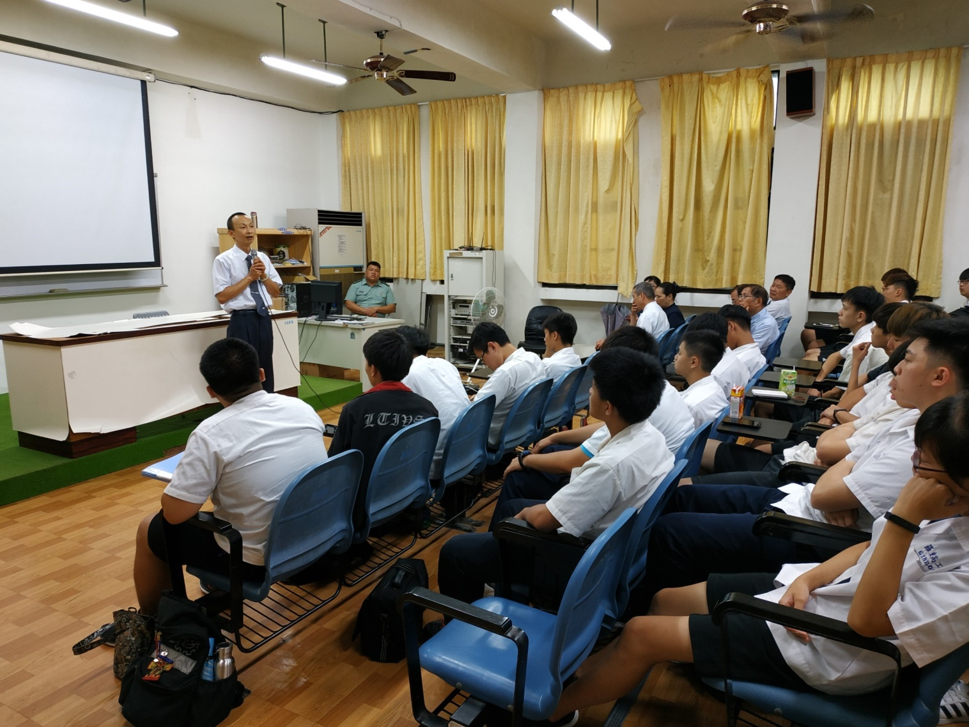  照片 |  | 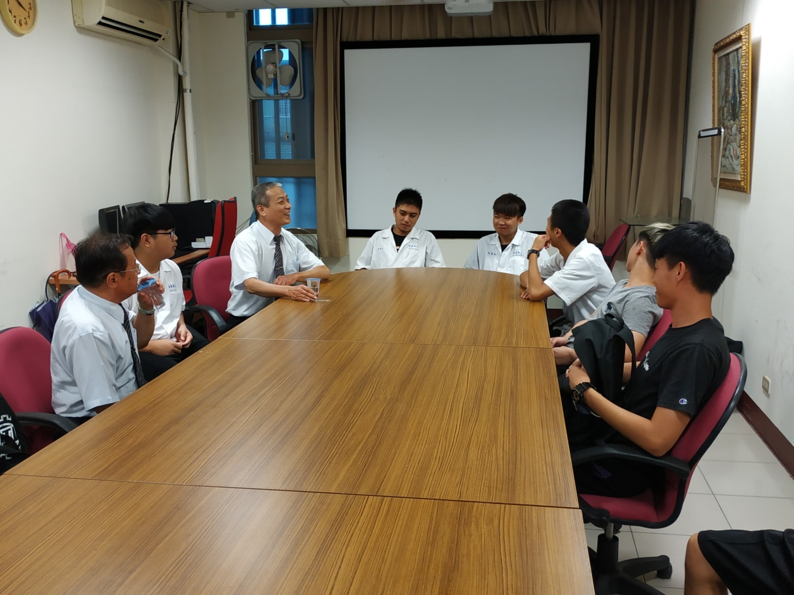  照片
說明:彭師兄對全體師生宣導戒治過程 |  | 說明: 第二節座談會晤談情形

